Instituto Tecnológico de Costa Rica

Área Académica de Ingeniería en Computadores

Programa de Licenciatura en Ingeniería en Computadores

Curso: CE-4302 Arquitectura de Computadores II



Evaluación Taller 2: OpenMP

Erick Cordero Rojas

201228433

Agosto 2019

Micro-Investigación
1. ¿Qué es OpenMP?
OpenMP es un API que se usa en los lenguajes c, c++ y Fortran para la programación paralela, permite el uso de memoria compartida, paralelismo de datos y es escalable.

2. ¿Cómo se define una región paralela en OpenMP utilizando pragmas?

Las regiones paralelas son compartidas por lo tanto son accesibles por todos los hilos. Si se quiere definir una región paralela se debe hacer lo siguiente:

//con 4 hilos
omp_set_num_threads(4);
//declaramos una region paralela
#pragma omp parallel
{
//muestra el id del hilo que se esta ejecutando
printf("%d\n", omp_get_thread_num());
}

De esta manera se define una región paralela por medio de pragmas para 4 hilos

3. ¿Cómo se define la cantidad de hilos a utilizar al paralelizar usando OpenMP?

Para definir la cantidad de hilos a utilizar se hace lo siguiente:

omp_set_num_threads(n);

Con esta función se define la cantidad de hilos siendo n la cantidad deseada

4. ¿Cómo se compila un código fuente c para utilizar OpenMP y qué encabezado debe incluirse?

Para poder compilar código de OpenMP se debe hacer el include de omp.h
#include <omp.h>

y luego para poder compilar se debe usar usar la bandera
-fopenmp

Con esto ya es posible poder compilar código de OpenMP

5. ¿Cómo maneja OpenMP la sincronización entre hilos y por qué esto es importante?

La sincronización de los hilos es indispensable porque si esto no se controla al final no se va a obtener los resultados esperados porque los hilos van a trabajar de manera descontrolada y pueden estar causando incoherencias o redundancia de datos que al final representa un desperdicio de recursos. Para esto existen diferentes directivas que son las siguientes:

- Critical: el bloque de instrucciones solo puede ser ejecutado por un hilo a la vez, esto produce una pérdida en rendimiento por lo que debe ser utilizado solo cuando es estrictamente necesario.
#pragma omp critical
- Atomic: la lectura y escritura se realiza por cada hilo de manera invisible, esto quiere decir que crea una sección crítica que garantiza la actualización atómica de la memoria, en una posición específica.
#pragma omp atomic
- Barreras: las hay de dos tipos
  - Explícita: cuando un hilo llega a la barrera este espera a que todos los demás hilos lleguen también para poder continuar.
#pragma omp barrier
  - Implícita: consiste en compartir el trabajo de un bucle entre distintos hilos
#pragma omp for

Pi Serial
- Analice la implementación del código y detecte qué sección del código podría paralelizarse por medio de la técnica de multihilo.

La sección del código que podría ser paralelizable es el for:

for (i=1;i<= num_steps; i++){
x = (i-0.5)*step;
sum = sum + 4.0/(1.0+x*x);
}

Debido a que todas las demás partes del código son no paralelizables debido a que son solo definiciones de variables o cálculos pequeños.

- Con respecto a las variables de la aplicación (dentro del código paralelizable) ¿Cuáles deberían ser privadas y cuáles deberían ser compartidas? ¿Por qué?

Las variables que se tienen dentro de esta sección de código son:
- i
- num_step
- x
- step
- sum
De estas las privadas deberían ser:
- i
- x
- sum todas estas variables son propias de cada hilo y no se pueden compartir porque esto provocaría que los hilos están alterando los cálculos entre sí y sobreescribiendo valores incorrectos en resultados ya calculados
Porque

Las públicas deberían ser:
- step
- num_step porque ambas son constantes que no varían durante la ejecución y son usadas por todos los hilos

- Realice la compilación del código, utilizando el método requerido para aplicaciones de OpenMP.

Se compila con:
gcc -o pi pi.c -fopenmp

Y se obtiene como resultado:
pi is 3.141593 in 1.483490 seconds

- Ejecute la aplicación. Realice un gráfico de tiempo para al menos 4 números de pasos distintos (iteraciones para cálculos de valor de pi)

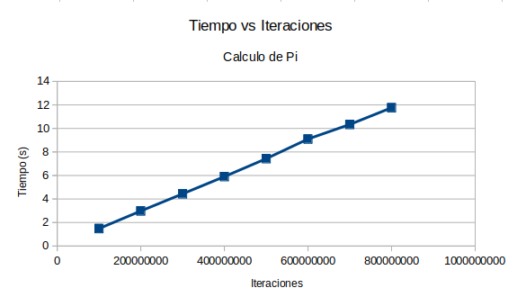

Pi Paralelo
- Analice el código dado. ¿Cómo se define la cantidad de hilos a ejecutar? ¿Qué funcionalidad tiene el pragma omp single? ¿Qué función realiza la línea #pragma omp for reduction (+:sum) private (x)

Para definir la cantidad de hilos a ejecutar se usa:
omp_set_num_threads(i);

Lo que da un total de hilos definido por el doble del número de procesadores del sistema:
nprocs=2*omp_get_num_procs();

El pragma omp single lo que indica es que esa sección de código debe ser implementada por un solo hilo.

La línea #pragma omp for reduction(+:sum) private(x) indica que cada hilo tiene su propia copia local de la variable de reducción. El hilo modifica solo la copia local de esta variable. Por lo tanto, no hay condición de carrera. Cuando los hilos se unen, todas las copias locales de la variable de reducción se combinan en la variable global compartida. En el caso de private(x) lo que indica es que cada hilo tiene una copia local de la variable.

- Realice la compilación del código.

Se compila con:
gcc -o pi_par pi_par.c -fopenmp

Da como salida:
num_threads = 1
pi is 3.141593 in 1.488018 seconds and 1 threads
num_threads = 2
pi is 3.141593 in 0.861288 seconds and 2 threads
num_threads = 3
pi is 3.141593 in 0.669714 seconds and 3 threads
num_threads = 4
pi is 3.141593 in 0.626783 seconds and 4 threads
num_threads = 5
pi is 3.141593 in 0.585987 seconds and 5 threads
num_threads = 6
pi is 3.141593 in 0.574597 seconds and 6 threads
num_threads = 7
pi is 3.141593 in 0.543433 seconds and 7 threads
num_threads = 8
pi is 3.141593 in 0.577521 seconds and 8 threads

- Ejecute la aplicación y realice un gráfico con tiempo de ejecución para diferentes cantidades de hilos mostradas en la aplicación. Compare el mejor resultado con la cantidad de procesadores de su sistema. Aumente aún más la cantidad de hilos. Explique por qué, a partir de cierta cantidad de hilos, el tiempo aumenta.
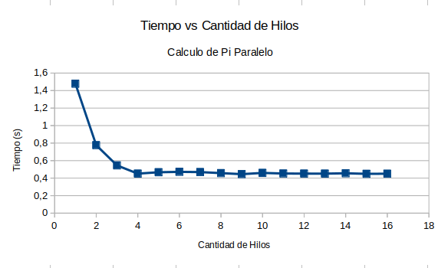

Ejercicios Prácticos
- SAXPY
La siguiente tabla contiene los valores de los tiempos de ejecución para 3 diferentes tipos de tamaños de vectores.

Tamaño del vector | Tiempo (s)
1000000 | 0.003387
100000 | 0.000318
10000 | 0.000108

Para el caso de hacerlo de forma paralela se tiene los siguientes resultados
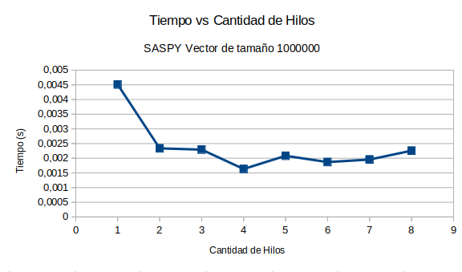
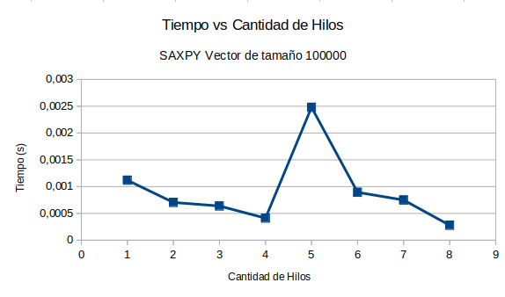
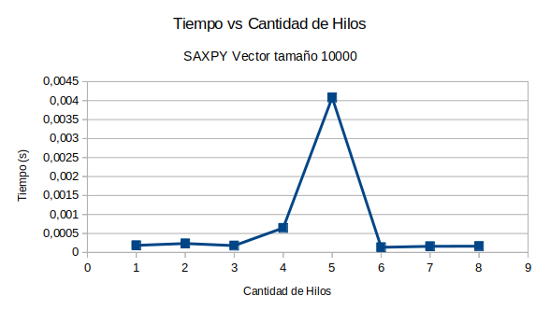

- Euler
El algoritmo realizado corresponde al cálculo de Euler, el cual es utilizado para aproximar el valor de una integración numérica. Para este cálculo se realizó un análisis de su ejecución serial, los tiempos obtenidos para distintas cantidades de iteraciones se muestran en la siguiente tabla.

Número de Iteraciones | Tiempo (s)
10000000 | 0.146244
1000000 | 0.019130
100000 | 0.004673

Para el caso de hacerlo de forma paralela se tiene los siguientes resultados

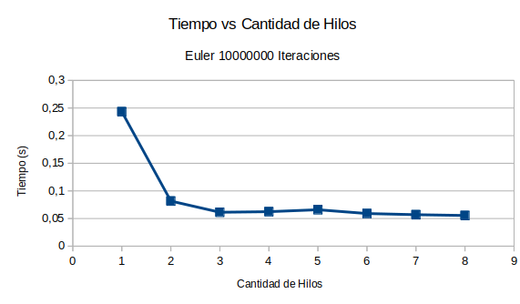
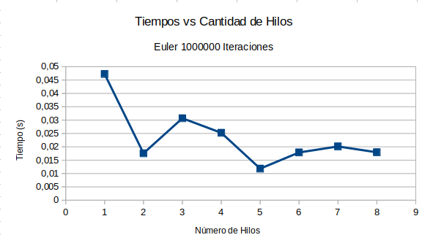

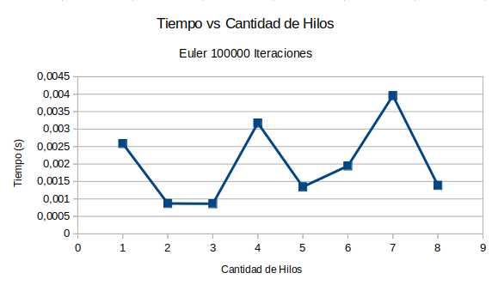

Repositorio

https://github.com/e3r8ick/Talleres_Arqui2

Referencias

Programación paralela con OpenMP. (s.f.). Recuperado 29 agosto, 2019, de https://mapecode.com/programacion-paralela-con-openmp/

[OpenMP]. (s.f.). Recuperado 28 agosto, 2019, de http://ocw.uc3m.es/ingenieria-informatica/arquitectura-de-computadores-ii/otros-recursos-1/or-f-008.-curso-de-openmp

Paraleliza tu codigo en C con OpenMP. (s.f.). Recuperado 29 agosto, 2019, de https://platzi.com/tutoriales/1469-algoritmos/2010-paraleliza-tu-codigo-en-c-con-openmp/

Susan Schwarz, S. C. (2009, 23 marzo). How to Compile and Run An OpenMP Program. Recuperado 29 agosto, 2019, de https://www.dartmouth.edu/%7Erc/classes/intro_openmp/compile_run.html
http://jakascorner.com/blog/2016/06/omp-for-reduction.html

